**DOENÇA INFLAMATÓRIA INTESTINAL EM EQUINOS**

**Nathalia Cristina Coelho Monteiro1*, André Luis de Oliveira Rodrigues1, Thayná Garcia Amorim¹, Anaïs de Castro Benitez2, Juliana Vieira Dumas², Isabella Eduardo da Silva², Raffella Bertoni Cavalcanti Teixeira³.**

*1Residente da Clínica de Equinos - UFMG – Belo Horizonte/MG – Brasil – *Contato: nat.cris97@gmail.com*

*2Graduanda em Medicina Veterinária - UFMG – Belo Horizonte/MG – Brasil*

*3Professora de Clínica de Equinos – UFMG – Belo Horizonte/MG – Brasil*

**INTRODUÇÃO**

A Doença Inflamatória Intestinal (DII) em equinos é uma afecção que ocorre pela presença de diferentes tipos de células inflamatórias no trato gastrointestinal que resultem em má absorção de nutrientes em cavalos. É um complexo de doenças inflamatória e os sinais clínicos mais observados são as cólicas recorrentes e emagrecimento. O diagnóstico é muitas vezes desafiador, já que vários exames são presuntivos. O diagnóstico final é feito por histopatológico, e em alguns casos só é possível diagnosticar *post mortem*. No entanto, é necessário estudos, para identificar precocemente a doença, facilitando o tratamento e recuperação do paciente.

**MATERIAL E MÉTODOS**

A base de dados usada para informações foram o Google Acadêmico e Veterinary Clinics of North America: Equine Practice.

**REVISÃO DE LITERATURA**

A DII em equinos é um distúrbio de má absorção de nutrientes, que afeta mais comumente o intestino delgado, mas pode atingir o intestino grosso em casos avançados1.

Os Sinais Clínicos são basicamente os mesmos na maioria dos animais, sendo eles, cólicas recorrentes, perda de peso mesmo com um bom apetite e dieta de qualidade, baixo desempenho e letargia. Os exames hematológicos podem apesentar hipoproteinemia e hipoalbuminemia2. Existem vários tipos de doença inflamatória que podem ter causas diferentes. Alguns tipos podem ser diferenciados de acordo com as células inflamatórias presentes no local.

A enterite eosinofílica é caracterizada pela infiltração difusa da mucosa do intestino delgado por eosinófilos e linfócitos. Animais acometidos com essa doença, também possuem infiltração eosinofílica em outros órgãos e tecidos. A forma mais grave dessa doença é conhecida como Doença Epiteliotrófica eosinofílica multissistêmica (MEED)8.

A enterite granulomatosa não tem predileção por idade e sexo dos animais, é caracterizado por infiltração linfóide na mucosa intestinal e tem como possível causa uma reação inflamatória anormal das bactérias intestinais ou componentes da dieta4.

A enterite linfocítica tem como causa principal a infiltração excessiva de linfócitos e células plasmáticas na lâmina própria do trato gastrointestinal com ausência de alteração granulomatosa, essa condição pode ser um estágio inicial do linfosarcoma (Figura 1), que é a apresentação de tumores discretos a infiltrados difusos5.

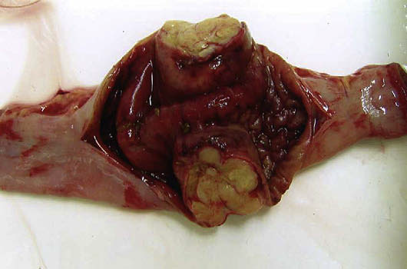

**Figura 1:** Linfosarcoma de intestino delgado.

Das causas infecciosas, temos duas mais relevantes, sendo elas a *Lawsonia intracellularis* e *Rhodococcus equi*. São infecções mais comuns em potros. Geralmente esses potros vão apresentar hipoproteinemia, edema ventral e diarreia6.

O diagnóstico é baseado na anamnese e histórico do animal e principalmente nos resultados de exames complementares como hemograma e bioquímico, ultrassonografia abdominal (Figura 2) que permite observar a espessura da parede tanto do intestino delgado quanto do intestino grosso. A abdominocentese normalmente se apresenta normal, mas em alguns casos de enterite eosinofílica pode detectar aumento de eosinófilos ou neutrófilos. O teste de absorção de glicose é um método barato e rápido, e indica se o animal tem má absorção parcial, total ou absorção normal. Todos esses exames pode oferecer diagnósticos presuntivos7. O diagnóstico final só é possível com biópsia retal e de intestino delgado ou histopatologia de fragmentos intestinais feitos *post mortem*3*.*

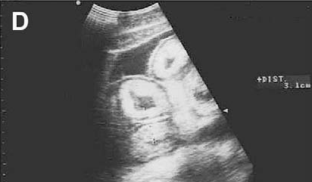

**Figura 2:** A imagem mostra o intestino delgado de um animal com a parede bem espessada.

O tratamento é definido com os resultados de exames e diagnóstico final de qual tipo é DII, mas baseia-se principalmente em aplicações de corticosteroides para controle da inflamação e formulação de dietas. Um tipo de dieta frequentemente recomendado é a aveia suplementada com óleo de milho e feno de grama como fonte de volumoso. O prognóstico depende da resposta ao tratamento que é individual.3

Algumas recomendações que melhoram os resultados é manter o protocolo de vermifugação desses animais de 3 em 3 meses, fornecer alimentos em pequenas quantidades mais vezes durante o dia e fornecer concentrado bem balanceado e altamente digestível6.

**CONSIDERAÇÕES FINAIS**

A DII tem sido historicamente considerada uma síndrome clínica rara em cavalos, mas provavelmente é subdiagnosticada. Portanto, é importante que animais com sinais clínicos passem por exames detalhados para chegar a um diagnóstico e serem tratados devidamente. Embora a maioria da literatura indique que é uma afecção grave em equinos, é possível tratar esses pacientes e obter sucesso, voltando os animais para a vida ativa.